Информационный бюллетень  «Вестник Новокубанского городского поселения Новокубанского района» | № 30 от 26.04.2023г.  Учредитель: Совет Новокубанского городского поселения Новокубанского района

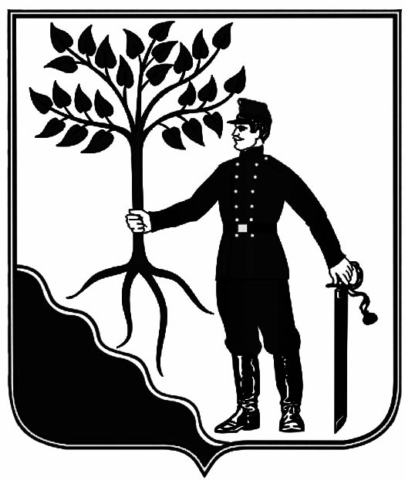

АДМИНИСТРАЦИЯ

НОВОКУБАНСКОГО ГОРОДСКОГО ПОСЕЛЕНИЯ

НОВОКУБАНСКОГО РАЙОНА

ПОСТАНОВЛЕНИЕ
от ___24.04.2023____ | № _359_
г. Новокубанск

О внесении изменений в постановление администрации Новокубанского городского поселения Новокубанского района от 08 сентября 2021 года № 1007 «Об утверждении муниципальной программы Новокубанского городского поселения Новокубанского района «Комплексное и устойчивое развитие в сфере строительства, архитектуры

и дорожного хозяйства»

В соответствии со статьей 179 Бюджетного кодекса Российской Федерации, Федеральным законом № 131-ФЗ от 06.10.2003 года «Об общих принципах организации местного самоуправления в Российской Федерации», постановлением администрации Новокубанского городского поселения Новокубанского района от 05 апреля 2021 года № 403 «Об утверждении Порядка принятия решения о разработке, формирования, реализации и оценки эффективности реализации муниципальных программ Новокубанского городского поселения Новокубанского района», постановляю:

1.Внести изменения в постановление администрации Новокубанского городского поселения Новокубанского района от 08 сентября 2021 года № 1007 «Об утверждении муниципальной программы Новокубанского городского поселения Новокубанского района «Комплексное и устойчивое развитие в сфере строительства, архитектуры и дорожного хозяйства», изложив приложения в новой редакции, согласно приложению к настоящему постановлению.

2. Постановление администрации Новокубанского городского поселения Новокубанского района от 07 февраля 2023 года № 109 «О внесении изменений в постановление администрации Новокубанского городского поселения Новокубанского района от 08 сентября 2021 года № 1007 «Об утверждении муниципальной программы Новокубанского городского поселения Новокубанского района «Комплексное и устойчивое развитие в сфере строительства, архитектуры и дорожного хозяйства» признать утратившим силу.
3. Контроль за выполнением настоящего постановления возложить на заместителя главы Новокубанского городского поселения Новокубанского района, начальника отдела по вопросам ГО и ЧС С.Б. Гончарова.
4. Постановление вступает в силу со дня его подписания.

Глава Новокубанского городского поселения
Новокубанского района П.В. Манаков

АДМИНИСТРАЦИЯ

НОВОКУБАНСКОГО ГОРОДСКОГО ПОСЕЛЕНИЯ

НОВОКУБАНСКОГО РАЙОНА

ПОСТАНОВЛЕНИЕ
от __24.04.2023___ | № _360__
г. Новокубанск

О внесении изменений в постановление администрации Новокубанского городского поселения Новокубанского района от 03 сентября 2021 года № 998 «Об утверждении муниципальной программы Новокубанского городского поселения Новокубанского района «Управление муниципальным имуществом и земельными ресурсами»

В соответствии со статьей 179 Бюджетного кодекса Российской Федерации, постановлением администрации Новокубанского городского поселения Новокубанского района от 05 апреля 2021 года № 403 «Об утверждении Порядка принятия решения о разработке, формирования, реализации и оценки эффективности реализации муниципальных программ Новокубанского городского поселения Новокубанского района», в целях обеспечения эффективного управления муниципальным имуществом и земельными ресурсами Новокубанского городского поселения Новокубанского района, руководствуясь Уставом Новокубанского городского поселения Новокубанского района, постановляю:
- Внести изменения в постановление администрации Новокубанского городского поселения Новокубанского района от 03 сентября 2021 года № 998 «Об утверждении муниципальной программы Новокубанского городского поселения Новокубанского района «Управление муниципальным имуществом и земельными ресурсами», изложив приложения в новой редакции, согласно приложениям к настоящему постановлению.
- Постановление администрации Новокубанского городского поселения Новокубанского района от 21 марта 2023 года № 224 «О внесении изменений в постановление администрации Новокубанского городского поселения Новокубанского района от 03 сентября 2021 года № 998 «Об утверждении муниципальной программы Новокубанского городского поселения Новокубанского района «Управление муниципальным имуществом и земельными ресурсами», признать утратившим силу.
3. Настоящее постановление подлежит размещению на официальном сайте Новокубанского городского поселения Новокубанского района в информационно-телекоммуникационной сети «Интернет» (www.ngpnr.ru).
4. Контроль за исполнением настоящего постановления возложить на заместителя главы Новокубанского городского поселения Новокубанского
района, начальника отдела муниципального контроля А.Е. Ворожко.
5. Настоящее постановление вступает в силу со дня его подписания.

Глава Новокубанского городского поселения
Новокубанского района П.В. Манаков

Информационный бюллетень  «Вестник Новокубанского городского поселения Новокубанского района» | Адрес редакции-издателя:  352235, Краснодарский край, Новокубанский район, г. Новокубанск, ул. Первомайская, 128.  Главный редактор А. Е. Ворожко | Номер подписан к печати 26.04.2023 в 10-00  Тираж 30 экземпляров  Дата выхода бюллетеня 26.04.2023  Распространяется бесплатно

